- Markov过程习题

- 设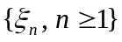为相互独立同分布的随机变量序列，其分布为：
定义随机序列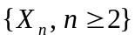和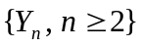如下：
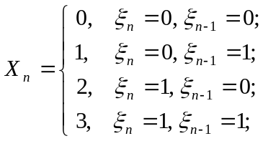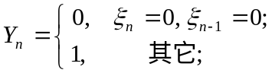
试问随机序列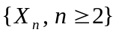和是否为马氏链？如果是的话，请写出其一步转移概率矩阵并研究各个状态的性质。不是的话，请说明理由。
- 天气预拨模型如下：今日是否下雨依赖于前三天是否有雨（即一连三天有雨；前两天有雨，第三天是晴天；…），试将此问题归纳为马尔可夫链，并确定其状态空间。如果过去一连三天有雨，今天有雨的概率是0.8；过去三天连续为晴天，而今天有雨的概率为0.2；在其它天气情况时，今日的天气和昨日相同的概率为0.6。试求此马氏链的转移概率矩阵。
- 设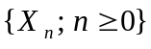是一齐次马氏链，状态空间为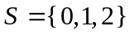，它的初始状态的概率分布为：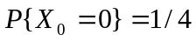，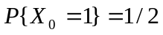，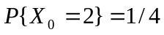，它的一步转移转移概率矩阵为：
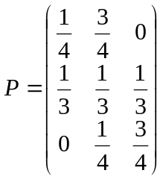
    - 计算概率：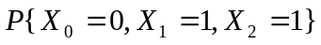；
    - 计算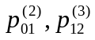。
- 某通信系统由个中继站组成，从上一站向下一站传送数字信号0或1时，接收的正确率为。如用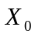表示初始站发出的数字信号，用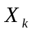表示第个中继站接收到的数字信号，试证：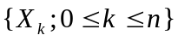是一个马氏链，且有
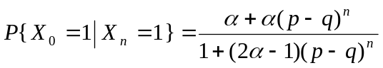
其中：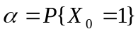，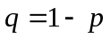。请说明上述条件概率的实际意义。
- 设有一个三个状态的齐次马氏链，它一步转移概率矩阵为：
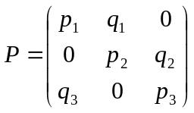
试求：
    - 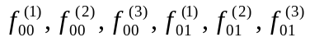；
    - 确定状态分类，哪些属于常返的，哪些属于非常返的。
- 试确定下列齐次马氏链的状态分类，哪些属于常返的，哪些属于非常返的。已知该链的一步转移矩阵为：
    - 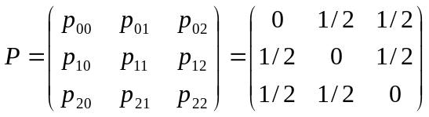；
    - 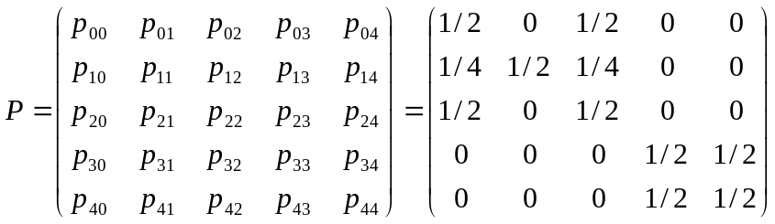；
    - 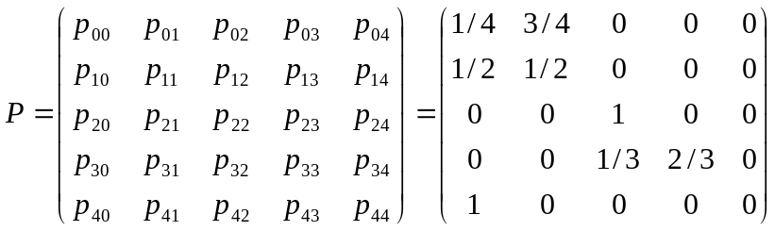。
- 设具有三个状态的齐次马氏链的一步转移概率矩阵为：
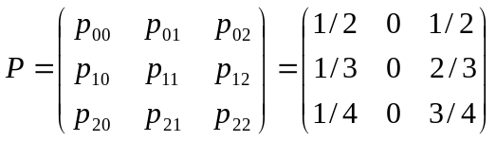
  - 求3步首达概率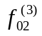；
  - 写出三个状态的常返性、周期性；此链是否遍历？说明理由。
- 设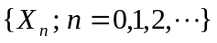是一齐次马氏链，其初始分布为
一步转移概率矩阵为：
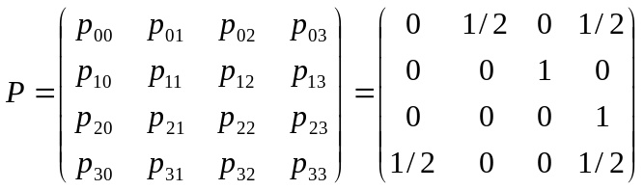
    - 试求概率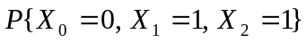；
    - 计算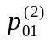；
    - 试求首达概率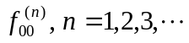；
    - 写出四个状态的常返性、周期性；此链是否遍历？说明理由。
- 考虑三个状态的齐次马氏链，其转移概率矩阵为
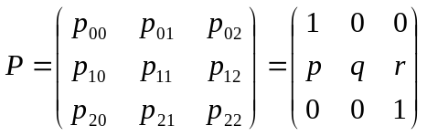
其中：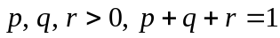，
  - 假定过程从状态1出发，试求过程被状态0（或2）吸收的概率；
  - 试求过程进入吸收态而永远停留在那里所需的平均时间。
- 设齐次马氏链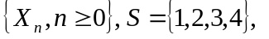一步转移概率矩阵如下：
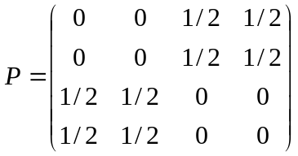
    - 写出切普曼－柯尔莫哥洛夫方程（C－K方程）；
    - 求步转移概率矩阵；
    - 试问此马氏链是平稳序列吗？ 为什么？
- 某车间有两台独立工作的机器，每台机器有两种状态：正常工作和故障修理。已知正常工作的机器在某天出故障的概率为，机器处于故障修理状态在某天恢复正常工作的概率为，其中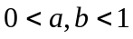。令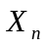表示第天车间正常工作的机器数，试求：
    - 证明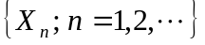是一齐次马氏链，并写出其一步转移概率矩阵；
    - 此马氏链是否存在极限分布？存在的话，计算其平稳分布；
    - 若车间里有台独立工作的机器，假设条件不变，问其平稳分布是什么？
- 设是一齐次马氏链，状态空间为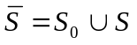，其中: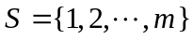为瞬时态集，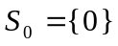为吸收态集，且转移矩阵为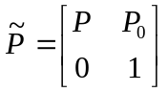，其中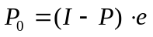，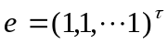。定义从瞬时态集到吸收态集的首达时间为：
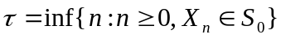。
令：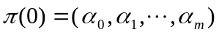为马氏链的初始分布，记：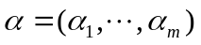，且满足：
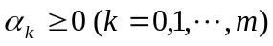，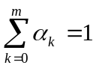。
令：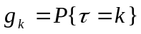（称为Phase-Type分布），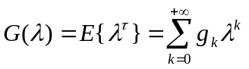。
试证明：
  - 对于任意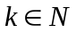，有：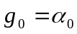，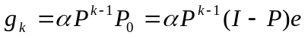；
  - 对于任意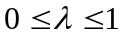，有：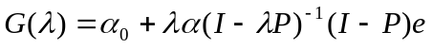。
- 设有一生灭过程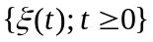，其中参数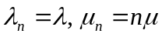，和均为大于零的常数，其起始状态为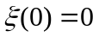。试求：
  - 该过程的矩阵；
  - 列出福克－普朗克微分方程；
  - 其均值函数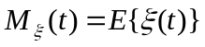；
  - 证明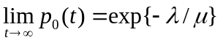。
- 有一个细菌群体，在一段时间内假定可以通过分裂等方式产生新的细菌，并不会死去。假设在长为的一段时间内，一个细菌分裂为两个，即产生新细菌的概率为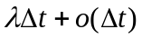，令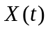表示时刻的细菌群体的大小。
  - 试说明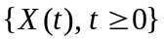是生灭过程；
  - 试证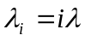，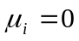，并列出其前进方程和后退方程；
  - 验证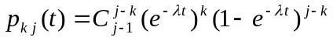，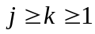是上述方程的解，并计算
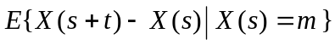。
- 在一个线性生灭过程中，假定人口中每个人在间隔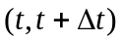内以概率生一个儿女，假定这些人是统计独立的，则如果在时刻人口中有个人，在中出生的概率是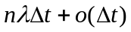。同样地，如果在内一个人死亡的概率是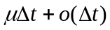，则如果在时刻有个人活着，在内死亡的概率是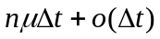，表示时刻人口的数目，且已知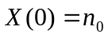，则是一马氏过程。
  - 试写出过程的状态空间及矩阵，求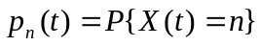满足的微分方程；
  - 试导出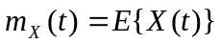满足的微分方程；
  - 求解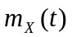。
- 一条电路供给个焊工用电，每个焊工均是间断地用电。现假设（1）若一焊工在时刻用电，而在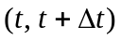内停止用电的概率为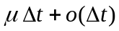；（2）若一焊工在时刻没有用电，而在内用电的概率为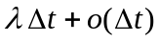。每一焊工的工作情况是相互独立的。设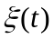表示在时刻正在用电的焊工数。
  - 试写出此过程的状态空间及矩阵；
  - 设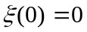，写出福克－普朗克方程；
  - 当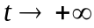时，求极限分布

